Résolution d’un problème scientifique : caractéristiques physiques d’un liquide

Niveau : 2nde
Thème : santé
Difficulté : Initiation / Confirmé / Expert

A faire au 1er trimestre, pour jauger les élèves et leurs acquis de collège ( TP peut être déjà abordé en 5e,à un niveau moindre ; peu de difficultés dans le choix et l’utilisation du matériel, difficultés « traditionnelles » de conversions ) . Découverte du travail de résolution de problème.

Origine du sujet : Groupe de travail Lycée Bassin Nord -68

Programme de seconde

NOTIONS ET CONTENUS | COMPETENCES ATTENDUS
Extraction, séparation et identification d’espèces chimiques.  Aspect historique et techniques expérimentales.  Caractéristiques physiques d’une espèce chimique : aspect, température de fusion, température d’ébullition, solubilité, densité et masse volumique.  Chromatographie sur couche mince.  Synthèse d’une espèce chimique.  Densité et masse volumique. | Interpréter des informations provenant d’étiquettes et de divers documents.  Elaborer et mettre en œuvre un protocole d’extraction à partir d’informations sur les propriétés physiques des espèces chimiques recherchées.  Utiliser une ampoule à décanter, un dispositif de filtration, un appareil de chauffage dans des conditions de sécurité.  Réaliser et interpréter une chromatographie sur couche mince (mélanges colorés et incolores).  Mettre en œuvre un protocole expérimental pour réaliser la synthèse d’une molécule et son identification.  Déterminer la masse d’un échantillon à partir de sa densité, de sa masse volumique.

Carte mentale pour la stratégie de résolution
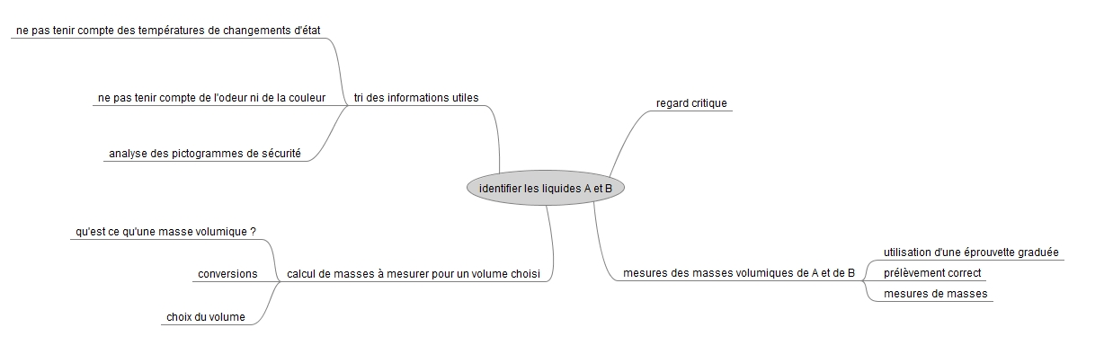

Eléments de réponses par compétences

S’approprier le problème. | Extraire l’information utile.  Identifier les grandeurs physiques pertinentes, leur attribuer un symbole.

-Extraire les informations utiles :
- utiliser les masses volumiques de l’eau, de l’alcool et du dichlorométhane.

- analyse des pictogrammes de sécurité : ne pas sentir, ne pas chauffer, travailler sous hotte.

Analyser | Organiser et exploiter les informations extraites.  Déterminer et énoncer les lois physiques qui seront utilisées.  Établir une stratégie de résolution.

- Organiser et exploiter les informations extraites.

- 2 liquides mais 3 masses volumiques.

- les masses volumiques sont données dans des unités différentes.

-Déterminer et énoncer les lois physiques qui seront utilisées.

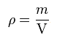

-Établir une stratégie de résolution. ( à noter au brouillon, avec la liste de matériel nécessaire )

- avoir les 3 masses volumiques en g.mL⁻¹ : conversions.

- trouver la masse d’un volume donné identique pour les 3 liquides possibles.

- prélever ce volume de liquide, pour A puis B.

- mesurer les masses correspondantes.

- revenir aux calculs du 2 et comparer.

- analyser les résultats de manière critique.

- comment améliorer l’expérience. choix d’un volume approprié ( ni trop , ni trop peu ) de liquide A et B , prélèvement avec la bonne verrerie. Précision de la balance.

Réaliser | Savoir mener efficacement les calculs analytiques et la traduction numérique.  Mener la démarche jusqu’au bout afin de répondre explicitement à la question posée.

-Mener efficacement les calculs analytiques et la traduction numérique ainsi que la démarche jusqu’au bout

- eau : m = 50 g pour 50 mL

- éthanol : ρ = 0,79 g.mL⁻¹ donc m = 39,5 g pour 50 mL

- Dichlorométhane : ρ = 1,33 g.mL⁻¹ donc m = 66,5 g pour 50 mL

Valider | S’assurer que l’on a répondu à la question posée.  Discuter de la pertinence du résultat trouvé (identification des sources d’erreur, choix des modèles, formulation des hypothèses, …)

-Répondre à la question posée
- le liquide A est de l’éthanol et le liquide B est de l’eau.

-Discuter de la pertinence du résultat trouvé :

- choix du matériel pour mesurer le volume ( pertinence de mesurer un volume avec un bécher ? choix nécessaire d’une éprouvette graduée, précision de l’éprouvette graduée ), précision du prélèvement lié à la personne qui manipule.

- Pertinence du volume choisi ( certains groupes travaillent sur 2 mL , …. )

- Précision de la balance.

Aides à la résolution du problème

S’approprier le problème. | Extraire l’information utile.  Identifier les grandeurs physiques pertinentes, leur attribuer un symbole.

- pourquoi les informations sur l’odeur et la couleur sont inutiles ?

- que représentent T_{eb} et T_{f} ? allons nous chauffer nos liquides ? peut-on en laboratoire de lycée descendre sous -114°C ou -95,1°C ?

Analyser | Organiser et exploiter les informations extraites.  Déterminer et énoncer les lois physiques qui seront utilisées.  Établir une stratégie de résolution.

COUP DE POUCE N°1 : qu’est ce que la masse volumique ?

La masse volumique d’un corps, notée ρ ,est une grandeur physique qui caractérise la masse de ce corps par unité de volume.
où m est la masse du corps pour un volume V

En chimie, on exprime souvent les volumes en L et les masses en g .
ρ peut donc s’exprimer en g.L⁻¹ .

COUP DE POUCE N°2 : problème de conversions ?

LA MASSE | LE VOLUME
- Se mesure avec une balance  - Notation : m  - Unité : le gramme , g et ses multiples et sous-multiples  - Conversions  kg hg dag g dg cg mg  1kg = 1000 g 1 g = 0,001 kg | - Se mesure avec une éprouvette graduée  - Notation : V  - Unité : le litre, L et ses multiples et sous-multiples  - Conversions  kL hL daL L dL cL mL  1 L = 1000 mL 1 mL = 0,001 L

Aide partielle N°3 : « un volume identique de chaque liquide a-t-il la même masse ? »

Réaliser | Savoir mener efficacement les calculs analytiques et la traduction numérique.  Mener la démarche jusqu’au bout afin de répondre explicitement à la question posée.

Aide partielle N°1 : avec ρ(eau) , m = 10 g pour V = 10 mL

Aide partielle N°2 : donner la masse volumique de l’éthanol en g.mL⁻¹ et demander de trouver la masse de 10 mL d’éthanol.

Aide partielle N°3 : donner la masse de 10 mL de chacun des 3 corps.

Valider | S’assurer que l’on a répondu à la question posée.  Discuter de la pertinence du résultat trouvé (identification des sources d’erreur, choix des modèles, formulation des hypothèses, …)

- les mesures réalisées en TP correspondent-elles aux données de l’énoncé ?

- que peut-on modifier pour améliorer la précision des mesures ? proposer une autre verrerie, un autre choix de volume.

Evaluation par compétences avec indicateurs de réussite

Evaluation par compétences | Compétences évaluées | Indicateurs de réussite | A | B | C | D | Coef
 | S’approprier | - les grandeurs pertinentes sont identifiées  - les valeurs numériques sont extraites. |  |  |  |  | ×1
 | Analyser | - les masses volumiques sont données dans des unités différentes.  - comprendre ce que représente une masse volumique.  - établir la stratégie de réponse. |  |  |  |  | × 2
 | Réaliser | L’élève mène la démarche afin de répondre explicitement à la problématique posée : les éléments de la démarche apparaissent dans un ordre cohérent pour répondre au problème  - conversions.  - choix d’un volume et calcul de la masse correspondante pour chacun des 3 liquides proposés  - choix du bon matériel
 |  |  |  |  |  |  | × 3
 | Valider | -réponse à la problématique  - critique et pertinence des résultats.  - améliorations apportées. |  |  |  |  | × 1
 |  | Note (en point entier) | /5
Total A = ………
Total B = ………
Total C = ………
Total D = ………
Niveau A | Les indicateurs de réussite apparaissent dans leur (quasi) totalité.
Niveau B | Les indicateurs de réussite apparaissent partiellement.
Niveau C | Les indicateurs de réussite apparaissent de manière insuffisante.
Niveau D | Les indicateurs de réussite ne sont pas présents.

Aide à la notation :  Première étape :  -majorité de A et de B : note entre 3 et 5  -majorité de C et D : note entre 0 à 3 | Deuxième étape :  -majorité de A : note entre 4 ou 5 (majorité de A et aucun C ou D : 5)  -majorité de B : note entre 2 et 4 (uniquement des B : 3)  -majorité de C : entre 1 et 3 (uniquement des C : 2)  -majorité de D entre 0 et 2 (uniquement des D : 0 ; dès qu’il y a d’autres niveaux que le D : 1 ou 2)

